--Create Tables

--SQL cevapları 3. sayfada

--1306190021 Ahmet Sühan Özmet

CREATE TABLE Hasta (

    hastaNo integer primary key not null,

    hAd varchar(30) not null,

    hTel integer not null,

    hDoğumTarihi varchar(10) not null,

    hAdress varchar(50) not null

);

Insert Into Hasta (hastaNo,hAd,hTel,hDoğumTarihi,hAdress)

Values (1,'Ali Kurt',6788191,'25-05-2000','istanbul');

Create Table Doctor (

    doctorNo integer primary key not null,

    dAd varchar(30) not null,

    dTel integer not null,

    bolumNo integer not null

);

INSERT INTO Doctor (doctorNo,dAd,dTel,bolumNo)

Values (1,'Mehmet Akar',6788090,1);

Create Table Muayene (

    hastaNo integer not null,

    doctorNo integer not null,

    tarih varchar(10) not null,

    sikayetler varchar(30) not null,

    ucret integer not null,

    teshisNo integer not null,

    primary key(hastaNo,doctorNo,tarih),

    foreign key (hastaNo) references Hasta,

    foreign key (doctorNo) references Doctor

);

Insert Into muayene (hastaNo,doctorNo,tarih,sikayetler,ucret,teshisNo)

Values (1,1,'10-10-2022','Grip',100,1);

Create Table ilac (

    ilacNo integer primary key not null,

    iAdi varchar(30) not null,

    iİcerik varchar(30) not null,

    ifiyat integer not null

);

Insert Into ilac(ilacNo,iAdi,iİcerik,ifiyat)

Values (1,'Parol','Parol içeriği',50);

Create Table Recete (

    receteNo integer primary key not null,

    rTarih varchar(10) not null,

    rUcret integer not null

);

Insert Into Recete (receteNo,rTarih,rUcret)

Values (1,'10-10-2022',100);

Create Table Receteİlac (

    receteNo integer not null,

    ilacNo integer not null,

    riAdet integer not null,

    riKullanımSekli varchar(30) not null,

    primary key (receteNo,ilacNo),

    foreign key (receteNO) references Recete,

    foreign key (ilacNo) references ilac

);

Insert Into Receteİlac (receteNo,ilacNo,riAdet,riKullanımSekli)

Values (1,1,1,'Günde 1 Kez Sabahları');

Create Table Teshis (

    teshisNo integer primary key not null,

    tAdi varchar(30) not null

);

Insert Into Teshis (teshisNo,tAdi)

Values (1,'Ali Kurt');

create table bolum (

    bolumNo integer primary key not null,

    bAdi varchar(30) not null,

    btel integer not null

);

Insert Into bolum (bolumNo,bAdi,bTel)

Values (1,'KBB',0648110);

----------------------------------------------------------------------

Soru - 1

Select distinct d.dAd

From muayene m,hasta h,doctor d

Where m.hastaNo = h.hastaNo AND m.doctorNo= d.doctorNo  AND h.hAd = 'Ali Kurt'

Order by d.dAd ASC

Soru - 2

Select *

From hasta h,muayene m

WHERE h.hastaNo = m.hastaNo and hadress = 'Ankara'

and m.sikayetler = 'Baş dönmesi'

Soru - 3

Select d.doctorNo,d.dAd,b.badi

From doctor d,bolum b

WHERE d.bolumNo = b.bolumNo

Soru - 4

Select * From Doctor d

Where d.doctorNo NOT IN (   Select distinct d.doctorNO

                            From doctor d, muayene m

                            WHERE d.doctorNo = m.doctorNo)

Soru - 5

Select b.BolumNo,b.badi,t.doctor_sayisi

From bolum b,

(Select bolumNO,Count(*) as doctor_sayisi From Doctor

Group by bolumNo) t

Where t.BolumNo = b.bolumNo

Sonuç - 1

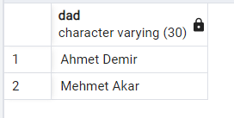

Sonuç - 2

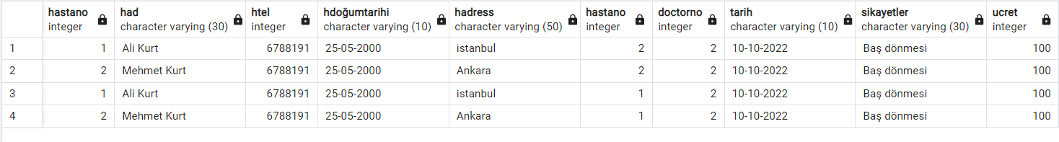

Sonuç - 3

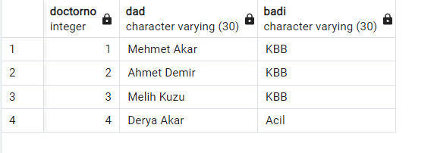

Sonuç - 4

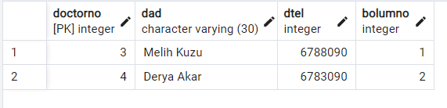

Sonuç - 5

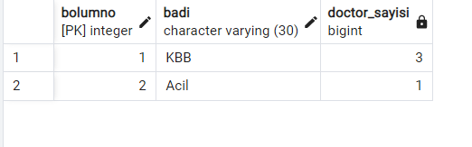

Relational Algebra

